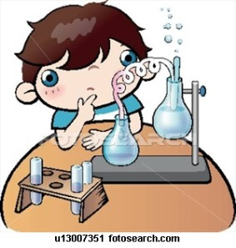
Izbirni predmet: POSKUSI V KEMIJI

- Želiš pripraviti ogenj brez vžigalice?
- Te zanima detektivska igra? Iskanje neznanih vzorcev?
- Bi rad pripravil/-a kremo za roke in balzam za ustnice?

Kdo?
K izbirnemu predmetu so povabljeni učenci 8. in 9. razreda ne glede na učni uspeh in predznanje.

Kako bo delo potekalo?
V skupinah po 2-3 učence.

Kaj bomo delali?
Velik poudarek bo na samostojni izvedbi eksperimentov:
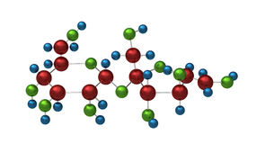
- pripravi kemikalij, pripomočkov,
- varni in natančni izvedbi,
- spremljanju poteka eksperimenta,
- opazovanju,
- merjenju,
- pravilni, natančni predstavitvi,
- interpretaciji dobljenih rezultatov
- ravnanju z odpadki …

Učenec lahko sam izpostavi svoj eksperiment in ga v šoli izvede.
Ajda Medvešek
